Міністерство освіти і науки України  
Національний технічний університет України

«Київський політехнічний інститут ім. І. Сікорського»

Кафедра інженерії програмного забезпечення в енергетиці

Лабораторна робота № 1

з курсу: «*Розробка програмного забезпечення мобільних пристроїв*»

**Виконала:**  
студентка 4-го курсу,  
групи ТВ-13

Поліщук В.В.  
Посилання на GitHub репозиторій: <https://github.com/vickypolishcuk/PW01TV-13_P.V.V>.

**Перевірив:**

Недашківський О.Л.

Київ 2024/2025

Лабораторна робота № 1

**Завдання:**

1. Написати мобільний калькулятор для розрахунку складу сухої та горючої маси палива та нижчої теплоти згоряння для робочої, сухої та горючої маси за заданим складом компонентів палива, що задаються у вигляді значень окремих компонентів типу: *HP, %; CP, %; SP, %; NP, %; OP, %; WP, %; AP, %*.

2. Написати мобільний калькулятор для перерахунку елементарного складу та нижчої теплоти згоряння мазуту на робочу масу для складу горючої маси мазуту, що задається наступними параметрами: вуглець, %; водень, %; кисень, %; сірка, %; нижча теплота згоряння горючої маси мазуту, МДж/кг; вологість робочої маси палива, %; зольність сухої маси, %; вміст ванадію (V), мг/кг.

**Хід виконання:**

Перед тим, як здійснювати обчислення, потрібно ініціалізувати змінні та зчитати їх з клавіатури:

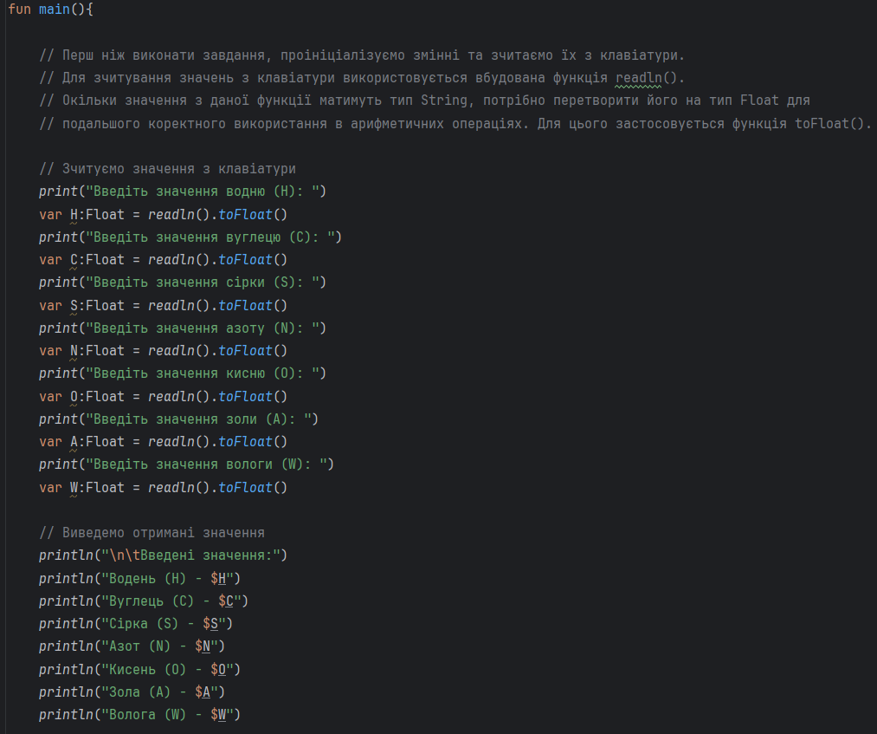

**Завдання 1:**

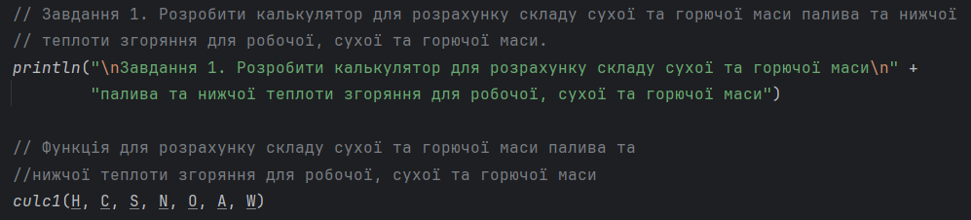

Реалізація функції, що використовувалась:

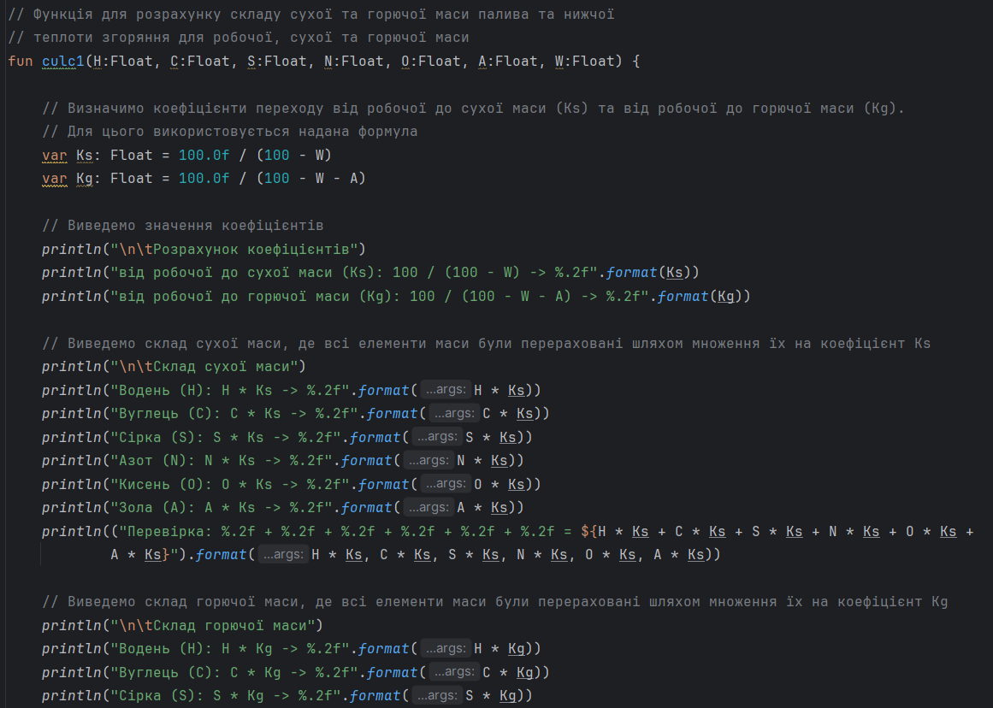

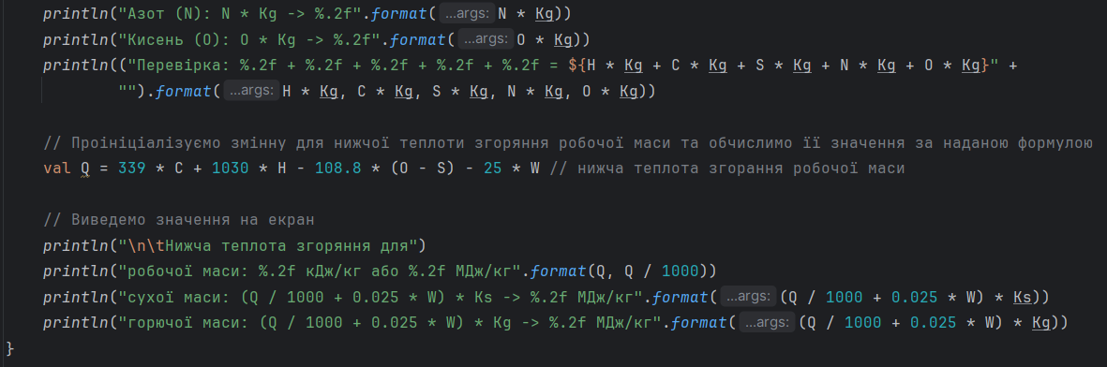

Результат виконання на довільних значеннях:

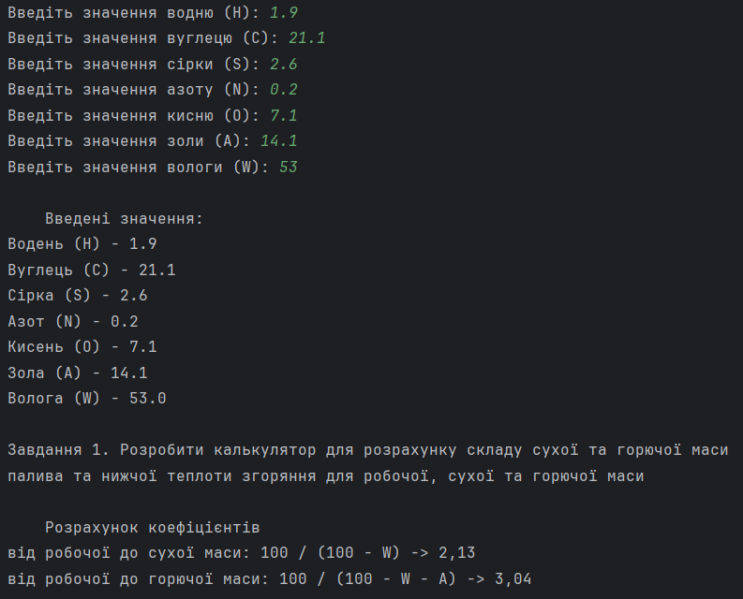

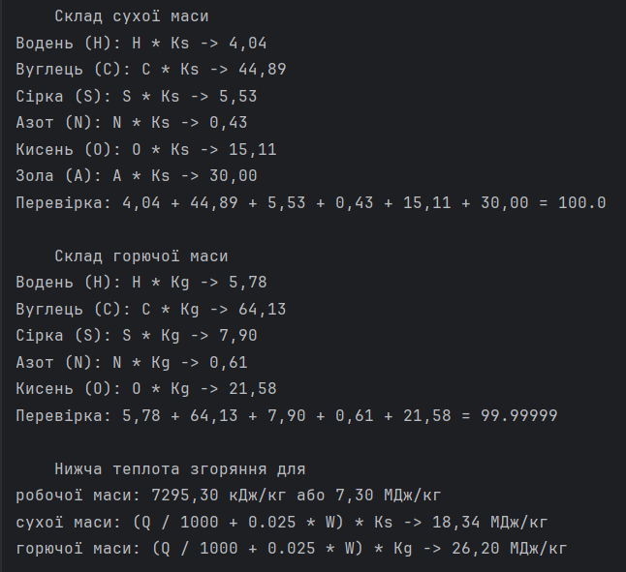

Перевірка.

Результат виконання на значеннях, заданих за варіантом:

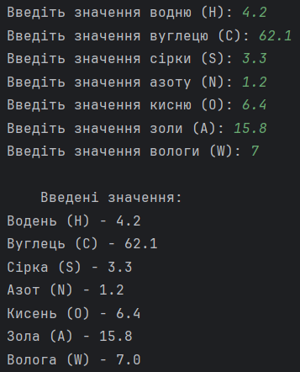

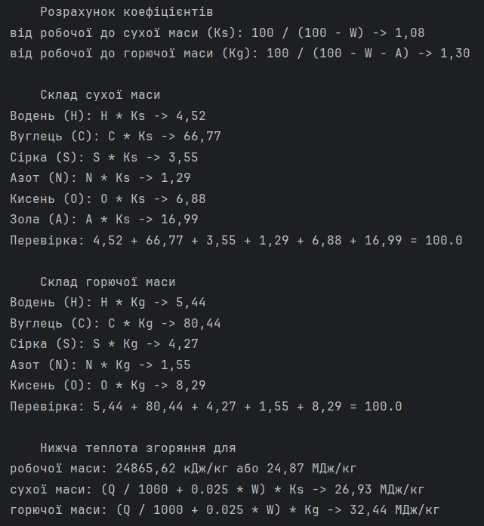

**Завдання 2:**

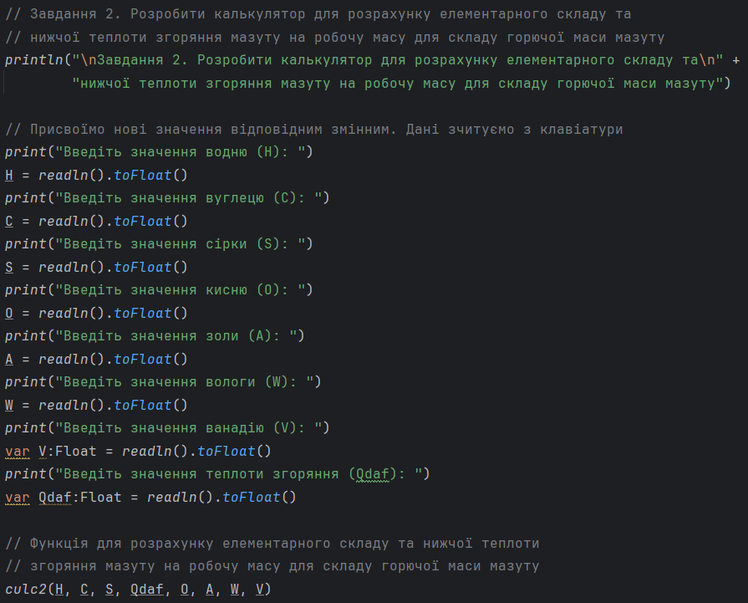

Реалізація функції, що використовувалась:

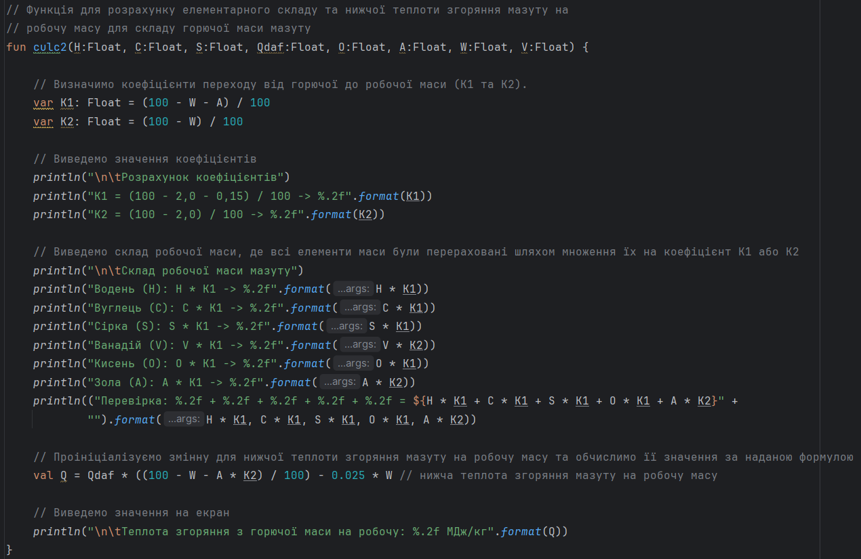

Результат виконання:

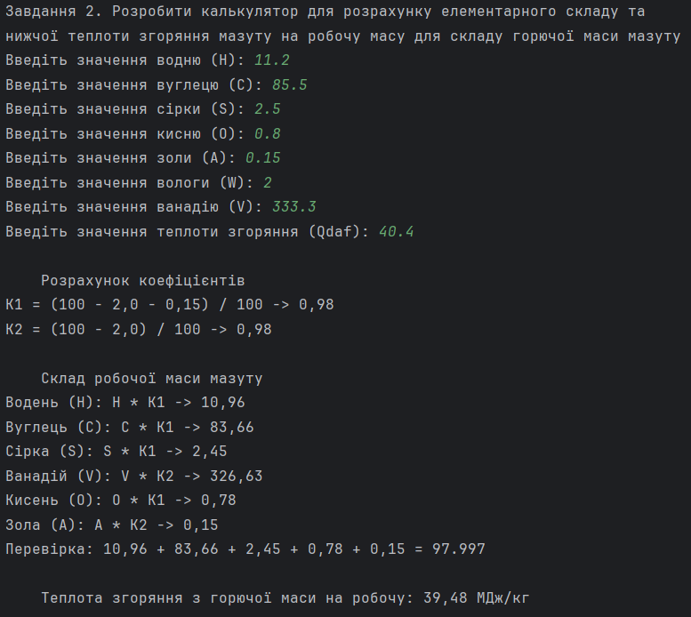

**Висновок**

В результаті виконання лабораторної роботи №1 було отримано навички роботи з мовою Kotlin та реалізовано калькулятори для

* розрахунку складу сухої та горючої маси палива та нижчої теплоти згоряння для робочої, сухої та горючої маси за заданим складом компонентів палива;
* перерахунку елементарного складу та нижчої теплоти згоряння мазуту на робочу масу для складу горючої маси мазуту.

Для цього було засвоєно основні арифметичні операції в мові Kotlin та робота з різними типами даних, операції зчитування даних з клавіатури та виведення інформації на екран, особливості використання та створення функцій, виклик функцій із вказанням параметрів.